Муниципальное бюджетное дошкольное образовательное учреждение комбинированного вида детский сад № 21 «Рябинка

Конспект НОД
по познавательному развитию
«Как рубашка в поле выросла?»
(подготовительная к школе группа)

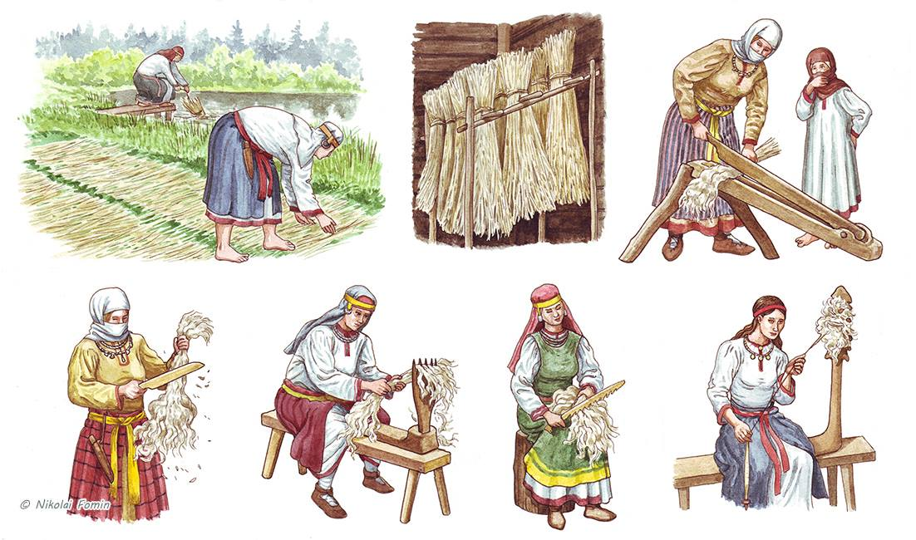

Подготовила воспитатель:
Краюшкина Н.М.

Мытищи
2019 г.

Цель: закрепить знания детей о ценности льна и значении его в жизни человека.

Задачи:

- Расширять представления детей о быте и традициях русского народа.
- Расширить представления детей о работах, связанных с выращиванием и обработкой льна в старину и современное время.
- Закрепить знания детьми орудий труда, необходимых для обработки льна в старой деревне.
- Обогащать словарь детей за счёт использования слов из народного фольклора.
- Воспитывать бережное отношение к одежде как результату труда людей.
- Развивать творческие способности и интерес к народному творчеству.

Материалы и оборудование:

  - Женский русский народный костюм из льна.
  - Сундук.
  - Букет из сухих веточек льна.
  - Льняное волокно.
  - Семена льна в прозрачной ёмкости.
  - Льняная салфетка.
  - Карточки для игры «Найди то, что пригодится».
  - Кусочки двух видов ткани квадратной и прямоугольной формы разного размера, одна из которых льняная.
  - Нитки разной длины.

Предварительная работа: беседы; просмотр видеоролика про «Музей льна и бересты» в городе Кострома; просмотр видеозаписи хоровода «А мы сеяли, сеяли лён…»; отгадывание загадок; разучивание пословиц, поговорок, примет, посвящённых выращиванию и обработке льна; просмотр иллюстраций о труде людей; чтение произведений художественной литературы.

Ход НОД:

Воспитатель: Дорогие ребята, у нас состоится сегодня интересный разговор. Я очень рада нашей встрече, что даже решила надеть этот необычный наряд. А как можно назвать этот наряд?
(Ответы детей)

Воспитатель: Вы сегодня красивые, одеты в современную, удобную одежду, а раньше, в старину, люди одевались совсем по – другому, почти как я сейчас. А как вы думаете, зачем люди носят одежду?
(Ответы детей)

Воспитатель: Ребята, а знаете ли вы, откуда берётся одежда?
(Ответы детей)

Воспитатель: Как вы думаете, легко ли создаётся одежда? (Ответы) Кем она создана? (Ответы)

Воспитатель: Правильно, ребята, процесс изготовления одежды очень длительный и трудоёмкий. Много труда вкладывает человек производство ткани и одежды.

А теперь, посмотрите, какой сюрприз я приготовила для вас (Показывает сундук). Что это такое, ребята? (Ответы детей).

Воспитатель: Это сундук. А как вы думаете для чего нужны были в старину сундуки? (Ответы детей).

Воспитатель: Интересно, какую тайну хранит этот сундук? Я смогу его открыть только тогда, когда вы вспомните пословицы и поговорки об одежде.
Дети: «По одёжке встречают, по уму провожают»,
« Не одежда красит человека, а его добрые дела!»
« Не украшай платье, а украшай ум!»
«Красавица и в старом платье хороша!»
«Каков человек, такова и одежда!»
« Какова пряха, такова и рубаха.»
Воспитатель: Молодцы, ребята! А теперь отгадайте загадку!

Мал – малышок в землю зашёл,
Синюю шапку нашёл,
Из земли вырастал, весь мир одевал!
Ответ детей: Лён.

Воспитатель достаёт из сундука букетик сухого льна и показывает детям.

Воспитатель: Ребята, что это? (Ответы детей). Правильно, это лён, он вырос у меня на огороде в качестве украшения. А в сельской местности засеивают им большие поля льна, затем ткут из него льняное полотно для одежды. Вот и мой костюм «вырос в поле». Сшит он ребята из льняного полотна.

Воспитатель достаёт из сундука волокно льна (показывает детям), затем достаёт льняные нитки и показывает: Вот из такого волокна потом плетут нитки.

Проводится хороводная игра «А мы сеяли, сеяли лён…»

А мы сеяли, сеяли лён,
А мы, рвали, приговаривали,
чеботами приколачивали:
Ты удайся, удайся, ленок,
ты удайся, мой белый кужалёк,
Припев: Лён мой, лён, белый лён,
Справа на горе, слева на крутой,
Лён мой зеляной.
А мы мяли, трепали лёнок,
а мы чесали, приговаривали,
чеботами приколачивали:
Ты удайся, удайся, ленок,
ты удайся, мой белый кужалёк,
Припев.
А мы пряли, мы ткали лёнок,
а мы носили, приговаривали,
чеботами приколачивали:
Ты носися, носися, ленок,
ты носися, мой белый кужалёк.

Припев: Лён мой, лён, белый лён,
Справа на горе, слева на крутой,
Лён мой зеляной

Кужалёк – льняная ниточка

Чёботы (чоботы) — вид сапог с коротким голенищем. Мужская и женская обувь с каблуком. Чеботарь — сапожник. В русскоязычных письменных источниках слово чобот впервые встречается в 1486 году.

Воспитатель: Долгий путь проделал ленок – росток, чтобы превратиться в одежду. Какие пословицы про трудности выращивания льна вы знаете?

Дети: «Лён любит поклон»,
«Кто посеет лён, пожнёт золото»,
«Лён ручки любит»,
«Мни лён доле, волокна будет боле»,
«Лён вымотает – лён озолотит».
«Чем ленок дольше, доход больше».

Воспитатель: Ребята, а в какое время сеяли лён? (Ответы детей). Правильно, в день Олёны – леносейки, 3 – го июня, при этом говорили: «Посеешь лён на Олёну – будут длинные льны».
А какие ещё приметы вы знаете?
Дети: « Хорошо рябина цветёт – к урожаю льна»,
«Длинные капельники* - долгий лён» (*ледяные сосульки),
«Бельё (зимой) долго не сохнет, льны нехороши будут»,
«Урожай сморчков — к урожаю льна».
Воспитатель: Для обработки льна, человек использовал в своей деятельности предметы – помощники, отгадайте в загадках их названия:

«Чем больше я верчусь, тем толще становлюсь!» (Ответ: веретено)
«С локоть - мохнато, с локоть - голо, с локоть - под себя ушло.» (Ответ: прялка).
«Большой паук посреди избы распластался» (Ответ: ткацкий станок).

Проводится дидактическая игра «Найди, что пригодится!»

Воспитатель: Ребята мы знаем из песен, загадок, пословиц о том, как в старину обрабатывали лён, а производят лён в наше время?
(Ответы детей). А как же это происходит?
Ответы детей: 1. Убирают лён комбайны.
- Вяжут лён, как раньше, вручную, ставят в снопы.
- Отвозят на льно - заводы.
- Стебли льна треплют на специальном станке.
- Затем лён прочёсывается на чесальной машине.
- А на прядильной машине прядутся нити.
- Нити окрашиваются.
- Затем художник придумывает эскиз ткани.
- В ткацком цехе на машине ткётся ткань, а затем шьётся одежда.

Проводится игра: «Яблочко – наливное…»

Воспитатель: Ребята, а какую ещё пользу для человека приносит лён? Правильно! (Воспитатель достаёт из сундука прозрачную ёмкость с семенами льна) Из семечек льна выжимают полезное масло, варят каши, измельчают их в муку для выпечки, добавляют в хлебобулочные изделия.

Воспитатель: Молодцы, ребята! Теперь вы много знаете о ценных качествах льна.
Воспитатель приглашает детей сесть за рабочий стол и показывает заготовки, объясняя задание.
А теперь мы попробуем сделать чудесных кукол – «кувадок» из двух кусочков ткани разного размера и формы.
- Сначала мы сделаем «головку» и «туловище». Кладём перед собой квадрат большего размера и скатываем его в трубочку, вот так. Перегибаем пополам нашу «трубочку» - заготовку.
- Затем перематываем длинной нитью верхнюю часть возле сгиба так, чтобы получилась как – бы голова будущей куколки. Берём прямоугольник меньшего размера. Скатываем прямоугольную заготовку, как и квадратик. Это будут ручки
- Концы ручек перематываем нитью.
- Вставляем ручки между двумя свободными концами первой заготовки и обматываем длинной нитью место, которое расположено ниже уровня рук – это поясок нашей куклы.
- Крестообразно обматываем туловище куколки. Наша куколка готова.

Воспитатель: Считалось ребята, что такие куклы, оберегают человека от бед и неприятностей, поэтому называли их куклами – оберегами. Молодцы ребята, теперь вы научились изготавливать куклу – оберег и сможете сделать эту куклу самостоятельно, вы хорошо потрудились!

